Реестр ветеранов ВОВ и закрепленных за ними руководителей организаций, учреждений Дрожжановского района.

1 | Аббазова Равза Салахутдиновна | 01.07.1926 | 422474, ДРОЖЖАНОВСКИЙ Р-Н, С ШЛАНГА, УЛ ОКТЯБРЬСКАЯ, д.32 | Граждане, имеющие одновременно две категории: "Вдова" и "Труженик тыла" | Валиуллов Алмаз Жадитович  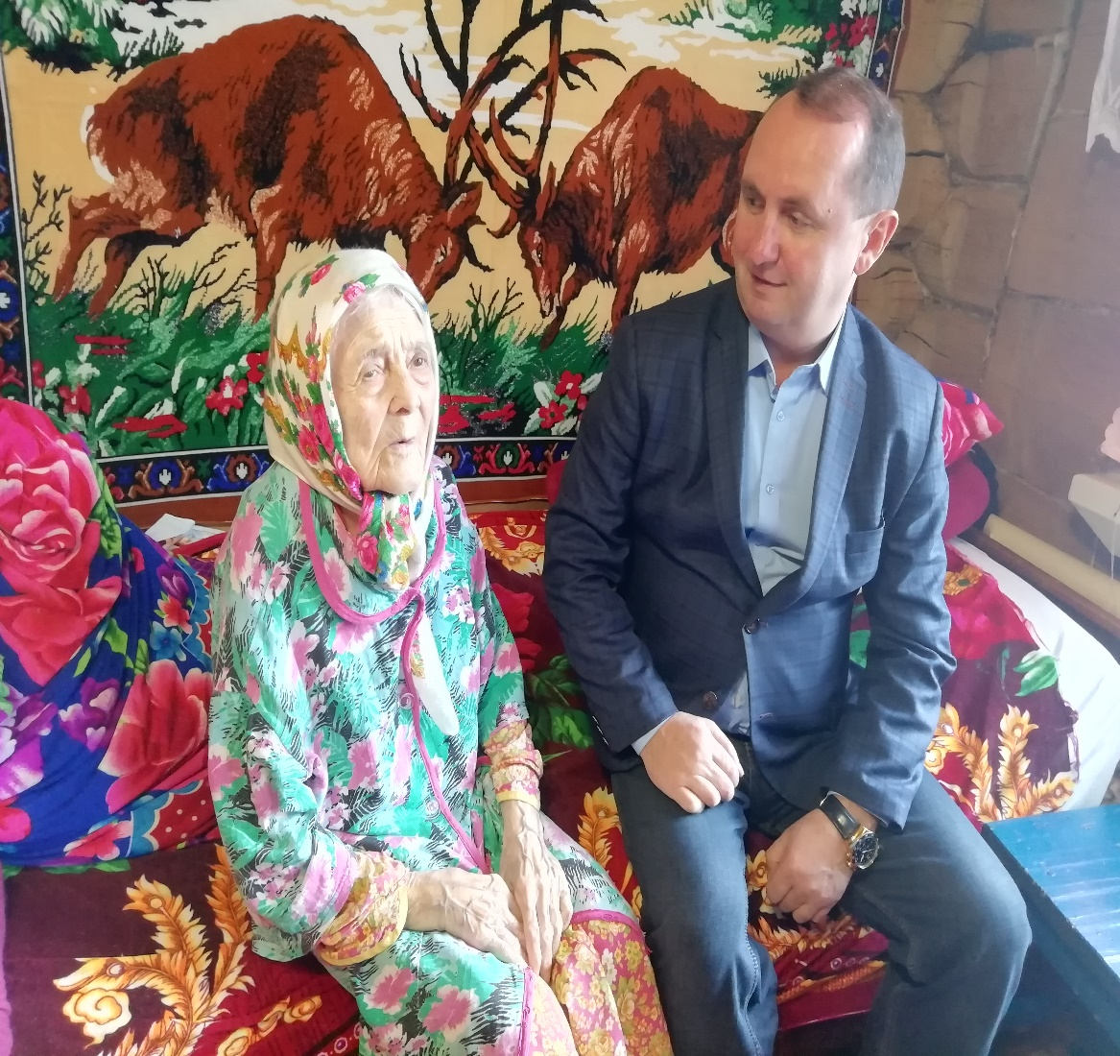
2 | Тазетдинова Разия Замалетдиновна  (умерла 10.02.2020 ) | 25.11.1930 | 422474, ДРОЖЖАНОВСКИЙ Р-Н, С ШЛАНГА, УЛ ЛЕНИНА, д.28 | Граждане, имеющие одновременно две категории: "Вдова" и "Труженик тыла"
3 | Айнетдинова Гельзиян Абдулхаковна | 21.11.1924 | 422474, ДРОЖЖАНОВСКИЙ Р-Н, С ШЛАНГА, УЛ К.МАРКСА, д.4 | Граждане, имеющие одновременно две категории: "Вдова" и "Труженик тыла" | Низамов Айрат Ферзанович  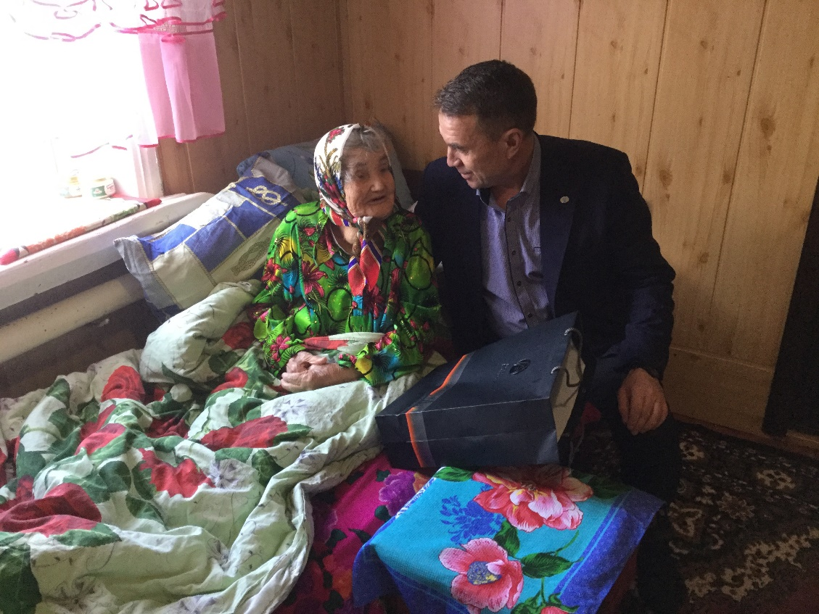
4 | Алимова Эминя Алимзяновна | 23.03.1930 | 422474, ДРОЖЖАНОВСКИЙ Р-Н, С ШЛАНГА, УЛ ПАРТИЗАНСКАЯ, д.1 | Граждане, имеющие одновременно две категории: "Вдова" и "Труженик тыла" | Сатдинов Данис Абдулхарисович  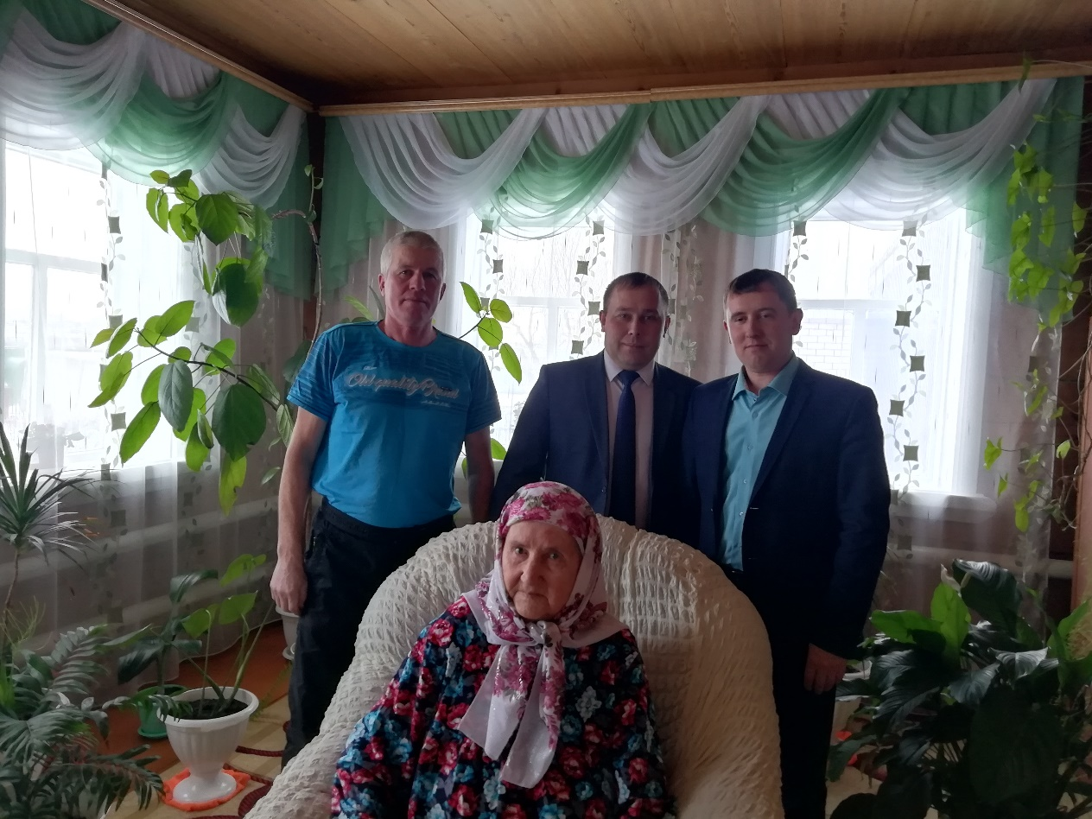
5 | Сагдеева Зейтуня Сафиновна | 17.01.1924 | 422474, ДРОЖЖАНОВСКИЙ Р-Н, С ШЛАНГА, УЛ ВАХИТА ГАФУРОВА, д.46 | Граждане, имеющие одновременно две категории: "Вдова" и "Труженик тыла" | Измайлов Ильмир Расыхович  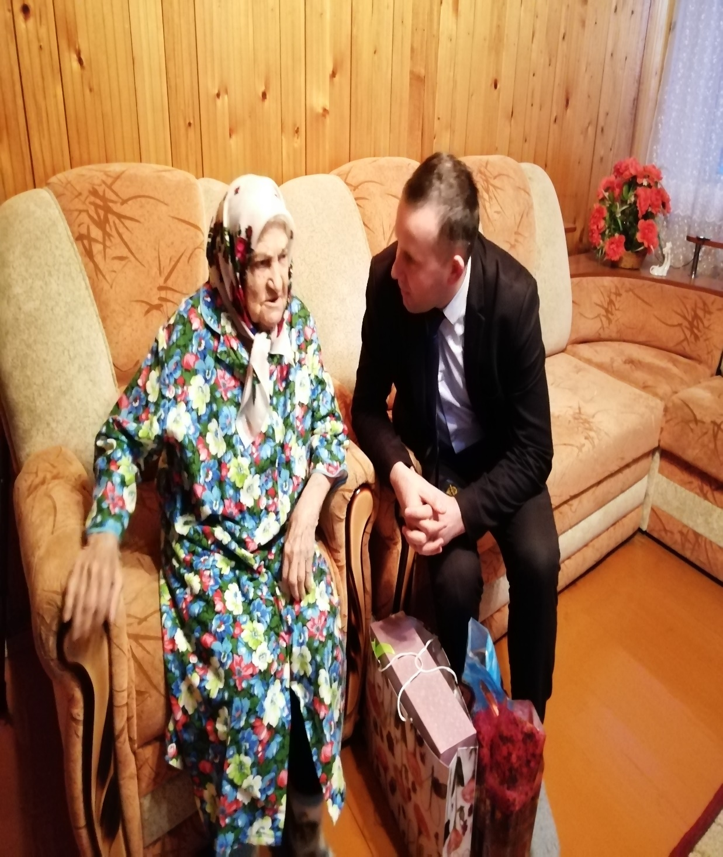
6 | Алимова Шамсинур Минсадыковна | 25.07.1929 | 22474, ДРОЖЖАНОВСКИЙ Р-Н, С ШЛАНГА, УЛ ОКТЯБРЬСКАЯ, д.25 | Граждане, имеющие одновременно две категории: "Вдова" и "Труженик тыла" | Залялов Ленар Ахатович  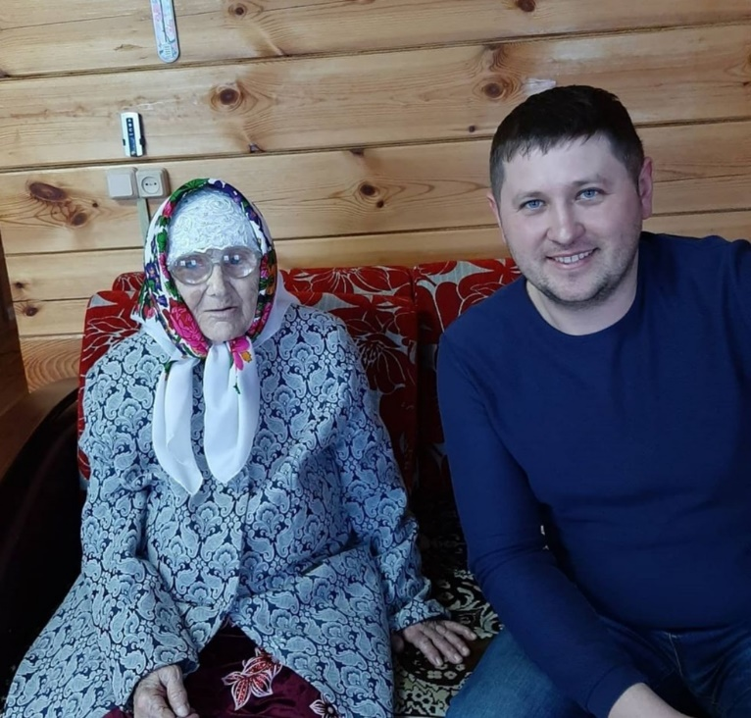
7 | Мушарапова Хрия Файзрахмановна | 13.08.1929 | 422474, ДРОЖЖАНОВСКИЙ Р-Н, С ШЛАНГА, УЛ К.МАРКСА, д.10 | Граждане, имеющие одновременно две категории: "Вдова" и "Труженик тыла" | Вильданов Руслан Расыхович  